МАРИЙ ЭЛ РЕСПУБЛИКЫСЕ  ЗВЕНИГОВО  МУНИЦИПАЛ РАЙОНЫН  СЎЗЛЭНГЕР ОЛА ШОТАН ИЛЕМ  АДМИНИСТРАЦИЙЖЕ  ПУНЧАЛ | СУСЛОНГЕРСКАЯ ГОРОДСКАЯ АДМИНИСТРАЦИЯ  ЗВЕНИГОВСКОГО  МУНИЦИПАЛЬНОГО РАЙОНА  РЕСПУБЛИКИ МАРИЙ ЭЛ  ПОСТАНОВЛЕНИЕ
от «05» мая 2023 г № 91

«Об утверждении реестра мест (площадок) накопления твердых коммунальных отходов на территории Городское поселение Суслонгер»

В целях обеспечения охраны окружающей среды и здоровья человека на территории муниципального образования «Городское поселение Суслонгер», в соответствии с Федеральным законом от 06.03.2003 № 131-ФЗ «Об общих принципах организации местного самоуправления в Российской Федерации», в соответствии с санитарными правилами и нормами СанПиН 42-128-4690-88 «Санитарные правила содержания территорий населенных мест», руководствуясь положениями постановления Правительства Российской Федерации 31.08.2018 № 1039 «Об утверждении Правил обустройства мест (площадок) накопления твердых коммунальных отходов и ведения их реестра, Суслонгерская городская администрация

постановляет:

1. Утвердить реестр мест (площадок) накопления твердых коммунальных отходов на территории Городское поселение Суслонгер», согласно приложения № 1.
2. Утвердить схему размещения мест (площадок) накопления твердых коммунальных отходов на территории Городское поселение Суслонгер», согласно приложения № 2.
3. Постановление от 08.07.2022г. № 144 «Об утверждении реестра мест (площадок) накопления твердых коммунальных отходов на территории Городское поселение Суслонгер» считать утратившим силу
4. Настоящее Постановление подлежит размещению на официальном сайте Администрации муниципального образования «Звениговский муниципальный район» в информационно-телекоммуникационной сети «Интернет» - www.admzven.ru
3. Контроль за исполнением настоящего постановления оставляю за главой Суслонгерской городской администрации

Глава администрации С.В. Кудряшов

исп. Николаева Е.Ю.

Приложение 1
УТВЕРЖДЕН
постановлением Суслонгеркой
городской администрацией
от 05.05.2023 № 91

Реестр мест (площадок) накопления твердых коммунальных отходов, расположенных
на территории Городское поселение Суслонгер.

№ п/п | Адрес контейнерной площадки | Данные о технических характеристиках мест (площадок) накопления ТКО |  |  | Данные о собственниках мест (площадок) накопления ТКО | Данные об источниках образования ТКО
№ п/п | Адрес контейнерной площадки | Кол-во контейнеров объем м³, шт. | Обустройство |  | Данные о собственниках мест (площадок) накопления ТКО | Данные об источниках образования ТКО
№ п/п | Адрес контейнерной площадки | Кол-во контейнеров объем м³, шт. | наличие ограждения (материал) | основание | Данные о собственниках мест (площадок) накопления ТКО | Данные об источниках образования ТКО
 | П. Суслонгер ул. Победоносцева у д.6 | объем 1,1 м³ шт.1 | - | Недостающее обустройство площадки запланирована на 2024г | Суслонгерская городская администрация ОГРН 1061225000044 пгт. Суслонгер ул. Железнодорожная д.60 | Ул. 2-я Заводская 2,4,6,8,1,3,5.7.9  Победоносцева 3,7,9.2  Пер. Первомайский 1,3,5, 7
 | П. Суслонгер ул. Победоносцева у д.17 | объем 1,1 м³ шт.2 | - | Недостающее обустройство площадки запланирована на 2024г | Суслонгерская городская администрация ОГРН 1061225000044 пгт. Суслонгер ул. Железнодорожная д.60 | Ул. Победоносцева д. 37, 35, 33, 29, 25, 23, 21, 19, 17,  Ул. Зеленая 1,5,7,9,11,  Пер. Первомайский д.2, 13,11,9  Ул. Первомайская д.3,5,7,6,8,10,12
 | П. Суслонгер ул. Победоносцева у д.27 | объем 1,1 м³ шт.1 | - | Недостающее обустройство площадки запланирована на 2024г | Суслонгерская городская администрация ОГРН 1061225000044 пгт. Суслонгер ул. Железнодорожная д.60 | Ул. Победоносцева д.27,29, 31,33,35,37  Ул. Пионерская д.1,2,3,4,5,6
 | П. Суслонгер ул. Победоносцева напротив д.53 | объем 1,1 м³ шт. 2 | - | Недостающее обустройство площадки запланирована на 2024г | Суслонгерская городская администрация ОГРН 1061225000044 пгт. Суслонгер ул. Железнодорожная д.60 | Ул. 1-я Пролетарская 1, 5а, 4, 6,  2-я Пролетарская д.1,3, 5, 7,7а,  Ул. Победоносцева д.36, 34, 32, 30, 28, Ул. Земляничная д.1,3,5,7, 4,6,  Ул. Победоносцева д.65,63, 61, 59, 57, 55, 39, 41, 43, 45, 47, 49, 53
 | П. Суслонгер ул. Больничная д.2 | объем 1,1 м³ шт. 1 | - | Недостающее обустройство площадки запланирована на 2024г | Суслонгерская городская администрация ОГРН 1061225000044 пгт. Суслонгер ул. Железнодорожная д.60 | Ул. Октябрьская д.4,6,8,10,12,5, 3,7, 2  Ул. Больничная д.6, 9, 10, 10а, 11, 12  Пер. Школьный д.4, 5
 | П. Суслонгер ул. 1-я Пролетарская у д. 10а | объем 1,1 м³ шт. 2 | - | Недостающее обустройство площадки запланирована на 2024г | Суслонгерская городская администрация ОГРН 1061225000044 пгт. Суслонгер ул. Железнодорожная д.60 | Ул. 1-я Пролетарская д.2, 4, 6, 10а,
 | П. Суслонгер ул. Мира д.1 | объем 1,1 м³ шт. 3 | - | Твердое покрытие | Суслонгерская городская администрация ОГРН 1061225000044 пгт. Суслонгер ул. Железнодорожная д.60 | Ул. Мира д.1, 2, 3, 4, 5, 7
 | П. Суслонгер ул. Мира за д.8 | объем 1,1 м³ шт. 3 | - | Недостающее обустройство площадки запланирована на 2024г | Суслонгерская городская администрация ОГРН 1061225000044 пгт. Суслонгер ул. Железнодорожная д.60 | Ул. Мира д.6, 7, 8  Ул. Юбилейная д.1, д.2, д.2а, д.3, д.4, д.5, д.6, д.7, д.8, д.9
 | П. Суслонгер ул. Комсомольская у д. 1 (ПЧ 42) | объем 1,1 м³ шт.1 | - | Недостающее обустройство площадки запланирована на 2024г | Суслонгерская городская администрация ОГРН 1061225000044 пгт. Суслонгер ул. Железнодорожная д.60 | Ул. Комсомольская д.7а, д.2, д.3, д.4, д.5, д.6, д.7  Пер. Школьный д.12, 14, 10, 8,6, 4, 2
 | П. Суслонгер пер. Школьный у д.9 (котельной «Марикомунэнерго») | объем 1,1 м³ шт. 1 | - | Площадка обустройство запланировано на 2024 | Суслонгерская городская администрация ОГРН 1061225000044 пгт. Суслонгер ул. Железнодорожная д.60 | Пер. Школьный д.9, д.9а
 | П. Суслонгер пер. Школьный д.5 | объем 1,1 м³ шт.1 | - | Недостающее обустройство площадки запланирована на 2024г | Суслонгерская городская администрация ОГРН 1061225000044 пгт. Суслонгер ул. Железнодорожная д.60 | Пер. Школьный д. 4, 5, 8, 13, 19, 21, 23
 | П. Суслонгер ул. 1-я Заводская д.2 | объем 1,1 м³ шт.1 | - | Недостающее обустройство площадки запланирована на 2024г | Суслонгерская городская администрация ОГРН 1061225000044 пгт. Суслонгер ул. Железнодорожная д.60 | Ул. Первомайская д.18,19,22  Ул. Комсомольская д.16, 18,  Ул. 1-я Заводская д. 5,7,9, 11, 13, 15, 2, 4, 6, 8, 10,  2-я заводская д.22,24, 27, 15, 17,21, 10, 16, 18  Ул. Первомайская д. 4,6, 8,10,12,23
 | П. Суслонгер ул. Песчаная напротив д.2 | объем 1,1 м³ шт.1 |  | Недостающее обустройство площадки запланирована на 2024г | Суслонгерская городская администрация ОГРН 1061225000044 пгт. Суслонгер ул. Железнодорожная д.60 | Ул. Песчаная д.2, 4, 6, 8  Ул. Красноармейская д. 1, 10, 12, 14, 16, 18, 20, 22, 24, 26  Ул. Железнодорожная д. 8, 12, 14, 16, 18, 20, 24, 26, 28, 30
 | П. Суслонгер ул. Песчаная напротив д.20 | объем 1,1 м³ шт. 1 | - | Недостающее обустройство площадки запланирована на 2024г | Суслонгерская городская администрация ОГРН 1061225000044 пгт. Суслонгер ул. Железнодорожная д.60 | Ул. Песчаная д. 5, 7, 9, 10, 11, 12, 14, 16, 20, 22, 24,26,  Железнодорожная д. 36, 38, 42
 | П. Суслонгер ул. Песчаная напротив д.34 | объем 1,1 м³ шт.1 | - | Недостающее обустройство площадки запланирована на 2024г | Суслонгерская городская администрация ОГРН 1061225000044 пгт. Суслонгер ул. Железнодорожная д.60 | Ул. Песчаная, д.15, 17, 23, 28, 30, 32, 34, 36, 38, 42, 44, 46  Ул. Железнодорожная д.46, 48, 50
 | П. Суслонгер ул. Песчаная у д.62 | объем 1,1 м³ шт. 1 | - | Недостающее обустройство площадки запланирована на 2024г | Суслонгерская городская администрация ОГРН 1061225000044 пгт. Суслонгер ул. Железнодорожная д.60 | Ул. Песчаная д. 33, 39, 48, 52, 54, 56, 58, 64, 68, 70  Ул. Железнодорожная д. 62, 64, 66, 68, 70, 72, 74, 76
 | П. Суслонгер ул. Железнодорожная напротив д.88 | объем 1,1 м³ шт.1 | - | Недостающее обустройство площадки запланирована на 2024г | Суслонгерская городская администрация ОГРН 1061225000044 пгт. Суслонгер ул. Железнодорожная д.60 | Ул. Песчаная д. 41, 43, 47, 49, 51, 80, 82, 84, 88, 90, 92  Ул. Железнодорожная д. 78, 82, 84, 88
 | П. Суслонгер ул. Красноармейская у д.29 | объем 1,1 м³ шт.1 | - | Недостающее обустройство площадки запланирована на 2024г | Суслонгерская городская администрация ОГРН 1061225000044 пгт. Суслонгер ул. Железнодорожная д.60 | Ул. Красноармейская д.21, 23, 25, 27, 29, 31, 35, 37, 86, 88, 90, 92, 94, 96, 98, 100, 102
 | П. Суслонгер ул. Красноармейская д.76 | объем 1,1 м³ шт.1 | - | Недостающее обустройство площадки запланирована на 2024г | Суслонгерская городская администрация ОГРН 1061225000044 пгт. Суслонгер ул. Железнодорожная д.60 | Ул. 1- Лесная д. 9а, 9, 11, 60, 62, 64, 66, 68, 70, 72,  Ул. Красноармейская д. 7, 9а, 11, 13, 15, 17, 70, 76, 78, 82, 84
 | П. Суслонгер ул. Красноармейская у д.60 (пустырь) | объем 1,1 м³ шт.1 | - | Недостающее обустройство площадки запланирована на 2024г | Суслонгерская городская администрация ОГРН 1061225000044 пгт. Суслонгер ул. Железнодорожная д.60 | Ул. 1-я Лесная д. 7, 9, 42, 44, 46, 54, 56, 58  Ул. Красноармейская д.5, 5а, 60, 50, 52, 54, 56, 58, 66, 68,
 | П. Суслонгер ул. 1-я Лесная напротив д.26 (пустырь) | объем 1,1 м³ шт.1 | - | Недостающее обустройство площадки запланирована на 2024г | Суслонгерская городская администрация ОГРН 1061225000044 пгт. Суслонгер ул. Железнодорожная д.60 | Ул. 1-я Лесная д. 2, 3, 4, 6, 8, 12, 14, 16, 18, 20, 22, 24, 26, 28, 30, 32  Ул. Красноармейская д.1, д.3, д. 36, 38, 40, 42, 44, 46, 48
 | П. Суслонгер перекресток ул. Полянная д.1 | объем 1,1 м³ шт.1 | - | Недостающее обустройство площадки запланирована на 2024г | Суслонгерская городская администрация ОГРН 1061225000044 пгт. Суслонгер ул. Железнодорожная д.60 | Ул. О. Тихомировой д. 2, 4, 11, 13, 15  Ул. Полянная д. 1, 2, 3, 5, 7
 | П. Суслонгер ул. Гвардейская напротив д.31 | объем 1,1 м³ шт.1 | - | Недостающее обустройство площадки запланирована на 2023г | Суслонгерская городская администрация ОГРН 1061225000044 пгт. Суслонгер ул. Железнодорожная д.60 | Ул. Гвардейская д.23, 25, 27, 29, 31  Ул. О. Тихомировой д. 1, 3, 7, 9,
 | П. Суслонгер ул. Гвардейская напротив д.11 | объем 1,1 м³ шт.1 | - | Недостающее обустройство площадки запланирована на 2024г | Суслонгерская городская администрация ОГРН 1061225000044 пгт. Суслонгер ул. Железнодорожная д.60 | Ул. Гвардейская д.11, 13, 15, 17, 19, 21, 33, 35, 37,  Ул. Лесничество 3, 4, 5
 | П. Суслонгер ул. 2-я Лесная у д.22 | объем 1,1 м³ шт.1 | - | Недостающее обустройство площадки запланирована на 2024г | Суслонгерская городская администрация ОГРН 1061225000044 пгт. Суслонгер ул. Железнодорожная д.60 | Ул. Гвардейская д.1, 3, 5, 6, 7, 9  Ул. 2-я Лесная д. 5, 7, 7а, 14, 16, 18, 20, 22, 24, 26, 28, 30, 32, 34
 | П. Суслонгер ул. 2-я Лесная напротив д. 52 «а» (ЦДИК) | объем 1,1 м³ шт.2 | - | Недостающее обустройство площадки запланирована на 2024г | Суслонгерская городская администрация ОГРН 1061225000044 пгт. Суслонгер ул. Железнодорожная д.60 | Ул. 1-я Лесная д.13, 15, 17, 74, 76, 78, 82, 84, 86, 88,  Ул. 2-я Лесная д.50, 52, 54, 48, 46  Ул. 1-я Лесная д. 19, 92, 90
 | П. Суслонгер ул. Мелиораторов д.8 | объем 1,1 м³ шт.1 | - | Недостающее обустройство площадки запланирована на 2024г | Суслонгерская городская администрация ОГРН 1061225000044 пгт. Суслонгер ул. Железнодорожная д.60 | Ул. Мелиораторов д. 1, 2, 3, 4, 5, 6, 8, 10, 12
 | П. Суслонгер ул. Гагарина у д.11 (котельной «Марикомунэнерго») | объем 1,1 м³ шт.3 | - | Площадка обустройство запланировано на 2024г. | Суслонгерская городская администрация ОГРН 1061225000044 пгт. Суслонгер ул. Железнодорожная д.60 | Ул. Гагарина д.6, д.8, д.9, д.10, д.11, д.12,
 | П. Суслонгер ул. Гагарина у д. 1 а | объем 1,1 м³ шт.3 | - | Площадка обустройство запланировано на 2024г. | Суслонгерская городская администрация ОГРН 1061225000044 пгт. Суслонгер ул. Железнодорожная д.60 | Ул. Гагарина д.1а, д.1, д.2, д.3, д.4, д.5
 | П. Суслонгер ул. Гвардейская д. 2 «а» | объем 1,1 м³ шт.2 | - | Недостающее обустройство площадки запланирована на 2024г | Суслонгерская городская администрация ОГРН 1061225000044 пгт. Суслонгер ул. Железнодорожная д.60 | Ул. Гагарина д.9а  Ул. Гвардейская д.2а, д.2б, 2, 4  Ул. Св. Савицкой д. 1, 2, 3, 4, 5, 6, 7, 8, 9, 11
 | П. Суслонгер ул. Строителей у д. 3 (магазина мясокомбинат Звениговский) | объем 1,1 м³ шт.5 | - | Площадка обустройство запланировано на 2024г. | Суслонгерская городская администрация ОГРН 1061225000044 пгт. Суслонгер ул. Железнодорожная д.60 | Ул. Строителей д.1, д.2, д.3, магазин
 | П. Суслонгер ул. Первомайская д.1 | объем 0,75 куб. шт.2 личные | Имеется | Бетон | магазин «Пятёрочка» юр. лицо ООО «Агроторг» 191025 г. Санкт-Петербург, ул. Варшавская 23, к.4 ОГРН 1027809237796 | Магазин Пятёрочка»
 | пгт. Суслонгер ул. Железнодорожная д.13 | объем 0,75 куб. | - | Твердое покрытие | ООО «Лада» ОГРН 1051202608522 п. Мочалище ул. Школьная д.34а | Магазин ООО «Лада»
 | пгт. Суслонгер ул. Строителей у д.3 | объем 0,75 куб. | - | Твердое покрытие | ООО «Лада» ОГРН 1051202608522 п. Мочалище ул. Школьная д.34а | Магазин ООО «Лада»
 | Пгт. Суслонгер ул. 1-я Пролетарская у д.10а | объем 0,75 куб. | - | Твердое покрытие | ООО «Лада» ОГРН 1051202608522 п. Мочалище ул. Школьная д.34а | Магазин ООО «Лада»
 | пгт. Суслонгер ул. Гагарина у д.11 | объем 0,75 куб. | - | Твердое покрытие | ООО «Лада» ОГРН 1051202608522 п. Мочалище ул. Школьная д.34а | Магазин ООО «Лада»
 | пгт. Суслонгер ул. Гагарина у д.1а | объем 0,75 куб. | - | Твердое покрытие | ООО «Лада» ОГРН 1051202608522 п. Мочалище ул. Школьная д.34а | Магазин ООО «Лада»
 | пгт. Суслонгер ул. Мира у д.8 | объем 0,75 куб. | - | Твердое покрытие | ООО «Лада» ОГРН 1051202608522 п. Мочалище ул. Школьная д.34а | Магазин ООО «Лада»
 | пгт. Суслонгер ул. Победоносцева д.8 | объем 0,75 куб. | - | Твердое покрытие | ООО «Лада» ОГРН 1051202608522 п. Мочалище ул. Школьная д.34а | Магазин ООО «Лада»
 | П. Суслонгер ул. Победоносцева у д.17 | объем 0,75 куб. | - | Твердое покрытие | ИП Чигаров А.Н. ОГРН 32012150000734 | Кафе-Пекарня «Хлебное – место»
 | П. Суслонгер ул. Железнодорожная д.60 | объем 0,75 куб. | - | Твердое покрытие | Суслонгерская городская администрация  ИНН 1203005895 КПП 120301001  ОГРН 1061225000044 | Суслонгерская городская администрация
 | П. Мочалище
 | П. Мочалище ул. Октябрьская д.2 | объем 1,1 м³ шт.1 | - | Недостающее обустройство площадки запланирована на 2024г | Суслонгерская городская администрация ОГРН 1061225000044 пгт. Суслонгер ул. Железнодорожная д.60 | Ул. Октябрьская
 | П. Мочалище ул. Волкова д.2а | объем 1,1 м³ шт.1 | - | Недостающее обустройство площадки запланирована на 2024г | Суслонгерская городская администрация ОГРН 1061225000044 пгт. Суслонгер ул. Железнодорожная д.60 | Ул. Волкова
 | П. Мочалище ул. Первомайский д.5 | объем 1,1 м³ шт.2 | - | Недостающее обустройство площадки запланирована на 2024г | Суслонгерская городская администрация ОГРН 1061225000044 пгт. Суслонгер ул. Железнодорожная д.60 | Пер. Первомайский д.1, д.2, ул. Первомайская д.1, д.3, д.5,  Пер. Зеленый д.1
 | П. Мочалище ул. Пионерская между магазином «Пчелка» и д.6 ул. Первомайская | объем 1,1 м³ шт.1 |  | Недостающее обустройство площадки запланирована на 2024г | Суслонгерская городская администрация ОГРН 1061225000044 пгт. Суслонгер ул. Железнодорожная д.60 | Ул. Пионерская д.11, д.14  Ул. Первомайская д.5, д.6, д.7,  Ул. Школьная д.4, д.4а, д.8
 | П. Мочалище ул. Пионерская д.10а | объем 1,1 м³ шт.1 | - | Недостающее обустройство площадки запланирована на 2024г | Суслонгерская городская администрация ОГРН 1061225000044 пгт. Суслонгер ул. Железнодорожная д.60 | Ул. Пионерская д.10а
 | П. Мочалище ул. Пионерская д.21 | объем 1,1 м³ шт.1 | - | Недостающее обустройство площадки запланирована на 2024г | Суслонгерская городская администрация ОГРН 1061225000044 пгт. Суслонгер ул. Железнодорожная д.60 | Ул. Пионерская д.15, д.17, д.21а, д.22, д.23, д.23а, д.24, д.25а, д.28, д.30  Ул. Школьная д.16, д.18, д.18а
 | П. Мочалище ул. Пионерская д.25а | объем 1,1 м³ шт.1 | - | Недостающее обустройство площадки запланирована на 2024г | Суслонгерская городская администрация ОГРН 1061225000044 пгт. Суслонгер ул. Железнодорожная д.60 | Ул. Пионерская д.25а, 30, 28, 26 ул. Школьная д.22, 20, 24
 | П. Мочалище ул. Заречная дома 4 | объем 1,1 м³ шт.2 | - | Недостающее обустройство площадки запланирована на 2023г | Суслонгерская городская администрация ОГРН 1061225000044 пгт. Суслонгер ул. Железнодорожная д.60 | Ул. Заречная д.4
 | П. Мочалище ул. Пионерская у д.40 | объем 1,1 м³ шт.1 | - | Недостающее обустройство площадки запланирована на 2024г | Суслонгерская городская администрация ОГРН 1061225000044 пгт. Суслонгер ул. Железнодорожная д.60 | Ул. Пионерская д.31, д.34, д.36, д.35 д.36, д.40, д.42  Ул. Школьная д.26, д.24
 | П. Мочалище ул. Заречная д.6 | объем 1,1 м³ шт.2 | - | Площадка обустройство запланировано на 2023г. | Суслонгерская городская администрация ОГРН 1061225000044 пгт. Суслонгер ул. Железнодорожная д.60 | Ул. Заречная д.5, д.6
 | П. Мочалище ул. Школьная у д.34 | объем 1,1 м³ шт.2 | - | Площадка обустройство запланировано на 2024г. | Суслонгерская городская администрация ОГРН 1061225000044 пгт. Суслонгер ул. Железнодорожная д.60 | Ул. Школьная д.34, д.30, д.28 магазин
 | П. Мочалище ул. Школьная у д. 27 | объем 1,1 м³ шт.2 | - | Площадка обустройство запланировано на 2023г. | Суслонгерская городская администрация ОГРН 1061225000044 пгт. Суслонгер ул. Железнодорожная д.60 | Ул. Школьная д.27
 | П. Мочалище ул. Школьная у д.25 | объем 1,1 м³ шт.3 | - | Площадка обустройство запланировано на 2024г. | Суслонгерская городская администрация ОГРН 1061225000044 пгт. Суслонгер ул. Железнодорожная д.60 | Ул. Школьная д.25, ул. Комсомольская д.1в, д.1г
 | П. Мочалище ул. Новая д.10 | объем 1,1 м³ шт.1 | - | Недостающее обустройство площадки запланирована на 2024г | Суслонгерская городская администрация ОГРН 1061225000044 пгт. Суслонгер ул. Железнодорожная д.60 | Ул. Новая д.1, д.1а, д.2, д.2а, д.3, д.4, д.5, д.6, д.7, д.8, д.10
 | П. Мочалище ул. Школьная у д.20а | объем 1,1 м³ шт.2 | - | Недостающее обустройство площадки запланирована на 2023г | Суслонгерская городская администрация ОГРН 1061225000044 пгт. Суслонгер ул. Железнодорожная д.60 | Ул. Школьная д.20а, д.20б, д.22а, д.24
 | П. Мочалище ул. Комсомольская у д.1а | объем 1,1 м³ шт.2 | - | Недостающее обустройство площадки запланирована на 2024г | Суслонгерская городская администрация ОГРН 1061225000044 пгт. Суслонгер ул. Железнодорожная д.60 | Ул. Комсомольская д.1а, д.1б, ул. Школьная д.17, д.19, д.21
 | П. Мочалище ул. Садовая напротив д.1 | объем 1,1 м³ шт.1 | - | Недостающее обустройство площадки запланирована на 2024г | Суслонгерская городская администрация ОГРН 1061225000044 пгт. Суслонгер ул. Железнодорожная д.60 | Ул. Садовая д.1, д.2, д.3, д.5, д.7, д.9
 | П. Мочалище ул. Школьная д.18 | объем 1,1 м³ шт.1 | - | Недостающее обустройство площадки запланирована на 2024г | Суслонгерская городская администрация ОГРН 1061225000044 пгт. Суслонгер ул. Железнодорожная д.60 | Ул. Школьная д.18
 | П. Мочалище ул. Заводская д.1 | объем 1,1 м³ шт.1 | - | Недостающее обустройство площадки запланирована на 2024г | Суслонгерская городская администрация ОГРН 1061225000044 пгт. Суслонгер ул. Железнодорожная д.60 | Ул. Пионерская д.11, 14, 15  Ул. Заводская д.1
 | П. Мочалище ул. Школьная д.9 | объем 1,1 м³ шт.1 | - | Недостающее обустройство площадки запланирована на 2024г | Суслонгерская городская администрация ОГРН 1061225000044 пгт. Суслонгер ул. Железнодорожная д.60 | Ул. Школьная д.9, д.12, д.14  Ул. Заводская д.1, д.2, д.3
 | П. Мочалище ул. Заводская д.6 | объем 1,1 м³ шт.1 | - | Недостающее обустройство площадки запланирована на 2024г | Суслонгерская городская администрация ОГРН 1061225000044 пгт. Суслонгер ул. Железнодорожная д.60 | Ул. Комсомольская д.1, д.2, д.3, д.4, д.5, д.6  Ул. Заводская д.4, д.5, д.6, д.7
 | П. Мочалище ул. Комсомольская д. 3 | объем 1,1 м³ шт.1 | - | Недостающее обустройство площадки запланирована на 2024г | Суслонгерская городская администрация ОГРН 1061225000044 пгт. Суслонгер ул. Железнодорожная д.60 | Ул. Комсомольская д.1, 2, 3, 4,
 | П. Мочалище ул. Комсомольская д.8 | объем 1,1 м³ шт.1 | - | Недостающее обустройство площадки запланирована на 2024г | Суслонгерская городская администрация ОГРН 1061225000044 пгт. Суслонгер ул. Железнодорожная д.60 | Ул. Комсомольская д. 5, 6, 7, 8, 10,
 | П. Мочалище ул. Первомайская д.13 | объем 1,1 м³ шт.1 | - | Недостающее обустройство площадки запланирована на 2024г | Суслонгерская городская администрация ОГРН 1061225000044 пгт. Суслонгер ул. Железнодорожная д.60 | Ул. Первомайская д.10, д.11, д.13, 14, д.15, д.17, д.19  Ул. Комсомольская д.7, д.8, д.10,
 | П. Мочалище ул. Школьная напротив д.1 | объем 1,1 м³ шт.1 | - | Недостающее обустройство площадки запланирована на 2024г | Суслонгерская городская администрация ОГРН 1061225000044 пгт. Суслонгер ул. Железнодорожная д.60 | Ул. Школьная д.1, 3, 4, 4а  Ул. Первомайская д.7, 9,
 | П. Мочалище ул. Мира д.4 | объем 1,1 м³ шт.1 | - | Недостающее обустройство площадки запланирована на 2021г | Суслонгерская городская администрация ОГРН 1061225000044 пгт. Суслонгер ул. Железнодорожная д.60 | Ул. Мира д.1, д.3, д.4, д.5, д.6, д.7, д.8, д.10, д.12
 | П. Мочалище ул. Школьная 15 | - | Имеется | Твердое покрытие | МОУ Мочалищенская СОШ ОГРН 1021200559654 п. Мочалище ул. Школьная д.15 | Ул. Школьная 15
 | п. Мочалище ул. Пионерская д.14 | объем 1,1 м³ шт.1 | - | Твердое покрытие | ООО «Лада» ОГРН 1051202608522 п. Мочалище ул. Школьная д.34а | Магазин ООО «Лада»
 | п. Мочалище ул. Пионерская д.16 | объем 1,1 м³ шт.1 | - | Твердое покрытие | ООО «Лада» ОГРН 1051202608522 п. Мочалище ул. Школьная д.34а | Магазин ООО «Лада»
 | п. Мочалище ул. Школьная д.34а | объем 1,1 м³ шт.1 | - | Твердое покрытие | ООО «Лада» ОГРН 1051202608522 п. Мочалище ул. Школьная д.34а | Магазин ООО «Лада»
 | п. Мочалище ул. Комсомольская у д.1а | объем 1,1 м³ шт.1 | - | Твердое покрытие | ООО «Лада» ОГРН 1051202608522 п. Мочалище ул. Школьная д.34а | Магазин ООО «Лада»
 | п. Мочалище ул. Октябрьская д.2а | объем 1,1 м³ шт.1 | - | Твердое покрытие | ООО «Лада» ОГРН 1051202608522 п. Мочалище ул. Школьная д.34а | Магазин ООО «Лада»

Приложение № 2

Схема размещения мест (площадок) накопления твердых коммунальных отходов в
МО «Городское поселение Суслонгер»
пгт. Суслонгер

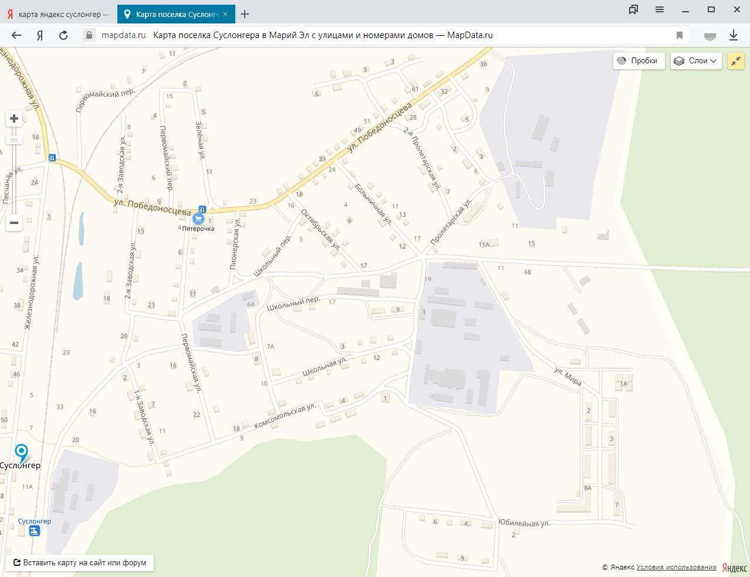

Место расположение площадки ТКО –

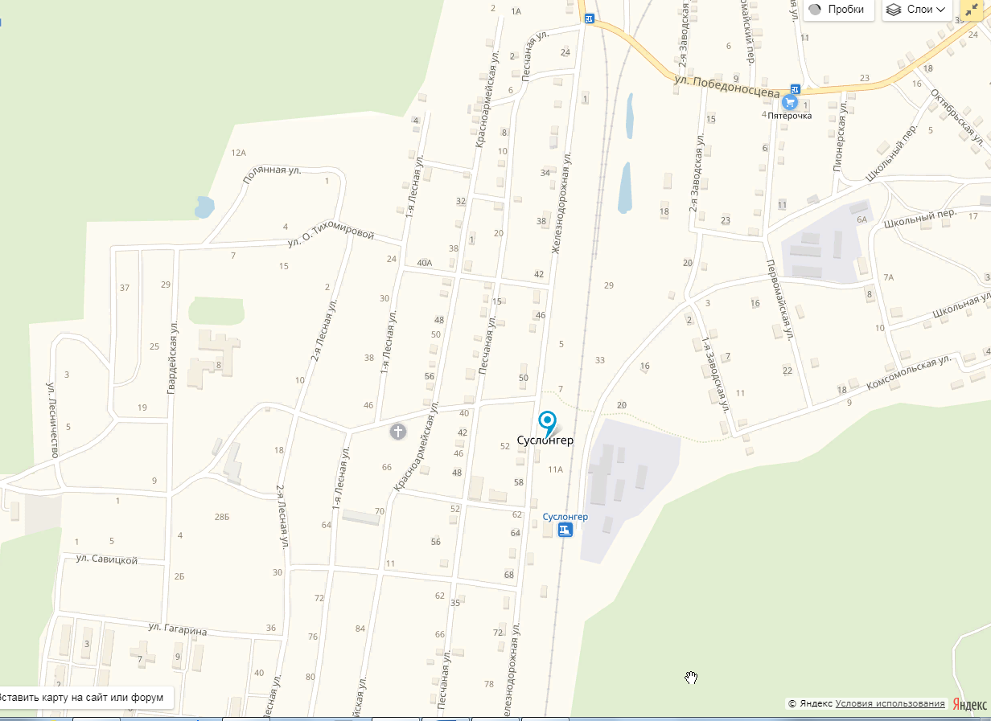

Место расположение площадки ТКО –

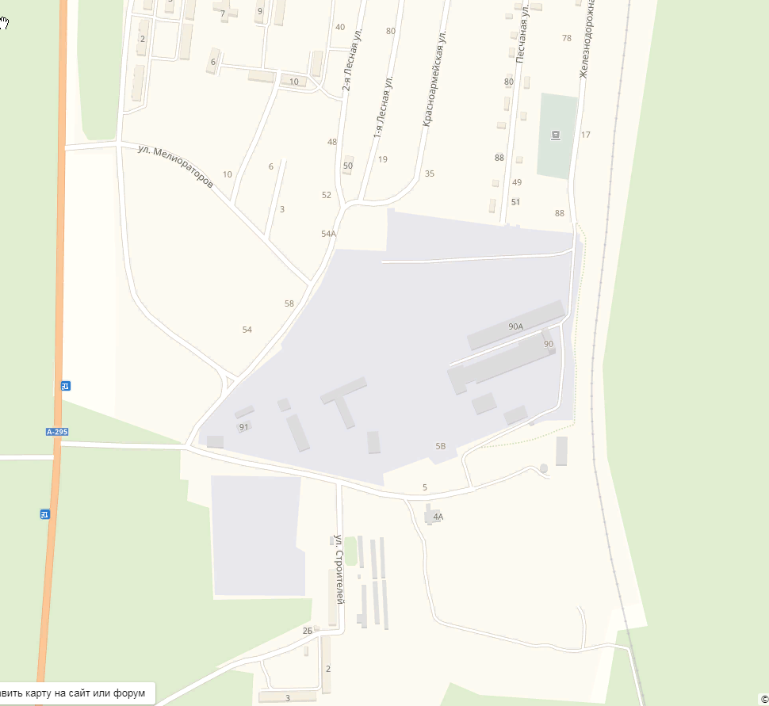

Место расположение площадки ТКО –

Пос. Мочалище 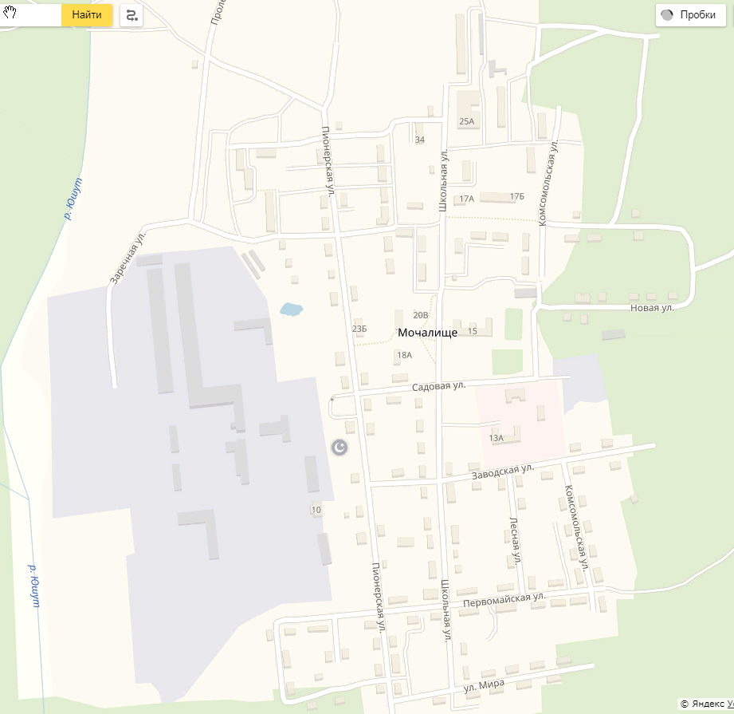
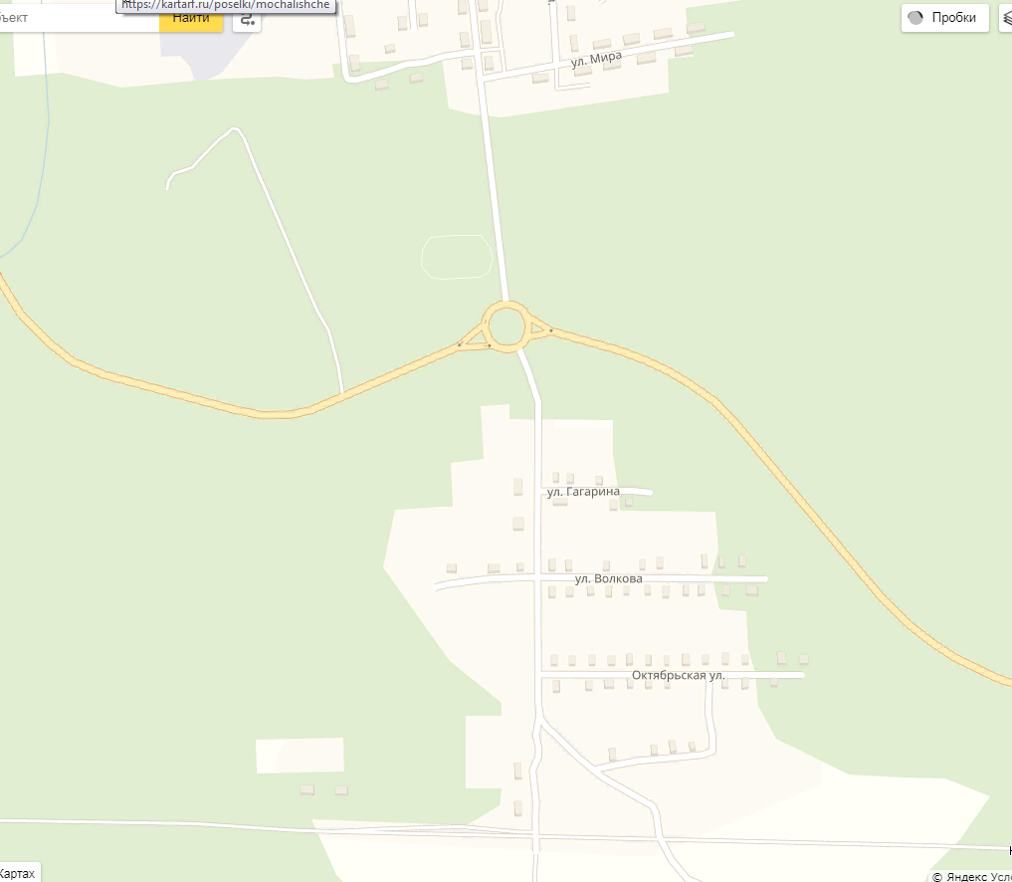
Место расположение площадки ТКО –

